金融科技導論 HW4

台灣大學，資訊工程學系 r08922024 胡安鳳

金融科技公司簡介: 螞蟻金服

螞蟻金服成立於2014年，是專注於服務小微企業與普通消費者的**網際網路金融服務公司。**營運則獨立於阿里巴巴之外[1]。旗下有知名產品如支付寶，是中國目前最大的網際網路金融服務公司，也是全球最大的獨角獸公司(成立不到10年但估值10億美元以上，又未在股票市場上市的科技創業公司)，可見其在金融科技領域崛起之速。

金融服務之痛點

傳統金融交易，限制在ATM轉帳、銀行、郵局等，不僅有空間地緣、也有營業時間限制(銀行通常於下午三點關門。而後結算)，是**仰賴中心化的營運模式。** 即便有電腦輔助，許多資料流通仍須仰賴中心銀行鍵入、派送、整理等等；而人的專注力不可能時時刻刻都百分百輸出，難免有疏漏，加上由基礎金融業衍生出的：基金、理財、保險、銀行、微貸、股權眾籌以及P2P產品，需求相當多元，以及瞬息萬變的市場走勢、分析查帳等需求，純人力為主是無法硬度龐大的數據汪洋。

解決方案之技術說明

螞蟻金融並非金融公司，而是金融技術（科技）服務公司[2]，而他顛覆金融界主要有三個策略。

第一：平台化開放策略，不和傳統金融業正面競爭

螞蟻金服CFO（首席財務官）井賢棟提及：「我們不去研發任何理財產品，由保險，投融資與證券專業金融機構把產品放在我們的金融平台上提供服務。我們對所有金融機構開放平台。」，螞蟻金服不直接和中國傳統的銀行、保險、證券業直接衝突，而著重於平台化與生態化，將他們當成盟友。 電商銀行純網路經營，利用程式做大數據分析。

對於螞蟻金服，銀行只是生態圈中一份子而已。

除了銀行，證券，信託與保險等都是螞蟻金服的重心，是平台基礎設施建設與支撐者。

平台思維下，開放API，讓生態圈各個公司串接，扮演重要角色。蟻蟻金服致力於三大支付接口，二維條碼支付能力、商家應用中心、卡卷紅包接口、服務窗接口與帳戶授權接口等六大領域API開放。（此解決傳統銀行以人力為主，多為專一服務，難以一人或一個機構做到高度水平整合，應付龐大數據之痛點）

第二：注重中國農村硬體建設，刺激農村支付寶用戶增長

農村蓋銀行不易，但只需簡單通訊設備，500元的手機已經能滿足消費者需求，在農村會透過「阿里通訊」與運營商補足農村硬體不足的問題（此解決傳統需銀行中心化服務的痛點）。

螞蟻金服事業部總經理王麗娟提及：「現在的農村沒有工商銀行、招商銀行、沒有交通銀行，因為服務成本太高，沒有辦法用傳統方式服務，就連存款、取款與轉帳等基礎金融服務，也沒有滿足。這個部分就由我們來做，我們的目標是要在2-3年，幫助一億人完成支付與網購與基礎服務。」

農村開銷低，但新鮮的事物卻是農村人民從未見過的，且經濟崛起迅速，購買力相當高，拓展農村業務是投資報酬率相當高的計畫！（支付寶過去半年新增用戶中，有52%來自三與四線城市，有48%來自於於一二線城市的用戶，支付寶錢包，過去半年新增用戶，有51%來自三四線城市，有49%來自於三與四線城市。）[2-2]

三：拓展國外用戶支付基礎業務

不僅中國國內，也支援海外用戶使用支付寶海外結算，強調積極經營全球化市場，堅信在網路連結的地球村底下，天下沒有難做的生意。

市場競爭力評估[3]

螞蟻金服市值自2015年400億美金，成長至2018年1500億美金，相當驚人！

其市場競爭力主要有下：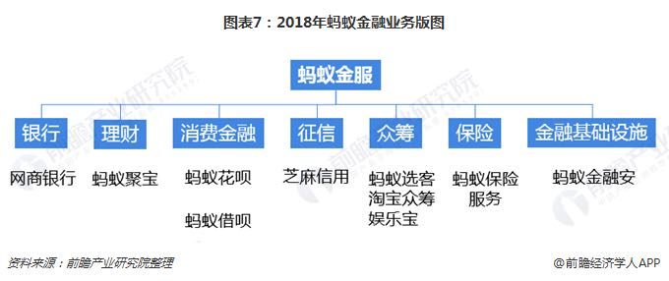

一：業務版圖水平多元擴展

除上圖的水平擴展，還加大支付場景投資佈局，力佔電子支付市場

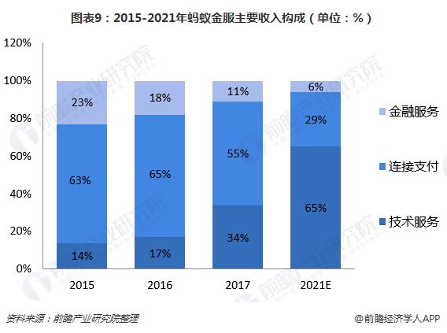

二：從 FinTech 到 TechFin

作為新興網路金融平台，短短四年便達成如成就，除了背靠阿里以外，**"TechFin"**的企業定位更是功不可沒。

2018年6月，螞蟻金服宣稱，企業未來消費重心將由支付及消費金融轉向技術服務，確立了以BASIC技術（Blockchain區塊鏈、AI人工智能、Security安全、IoT物聯網、Cloud金融雲）為核心的戰略發展方向，持續不斷地從Fin向Tech轉型。證明了當單純的商業模式和流量紅利都在逐漸變弱時，技術才是決定企業未來發展空間的真正引擎。

參考資料出處 [1]: [維基百科](https://zh.wikipedia.org/zh-tw/%E8%9A%82%E8%9A%81%E9%87%91%E6%9C%8D) [2]: [點此](https://www.stockfeel.com.tw/%E8%9E%9E%E8%9F%BB%E9%87%91%E6%9C%8D%E6%9C%AA%E4%BE%86-%E8%9E%9E%E8%9F%BB%E9%87%91%E6%9C%8D%E7%99%BC%E5%B1%953%E5%A4%A7%E9%97%9C%E9%8D%B5/) [2-2]:[點此](https://www.bnext.com.tw/article/34087/BN-ARTICLE-34087) [3]: [點此](https://www.qianzhan.com/wenda/detail/181220-1b5b88ca.html)